https://geoquito.quito.gob.ec/portal/apps/experiencebuilder/experience/?id=9e6fd7a26f204fc4890ed8833d99845e
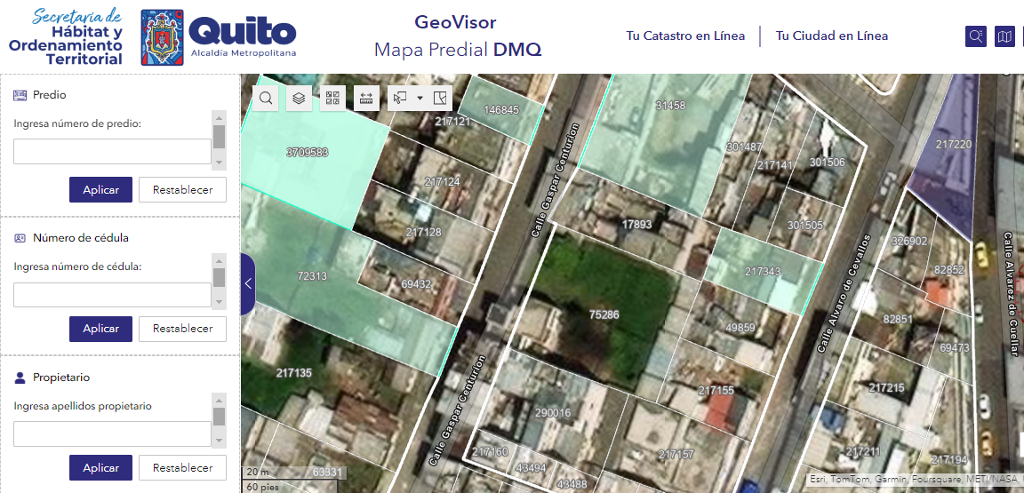
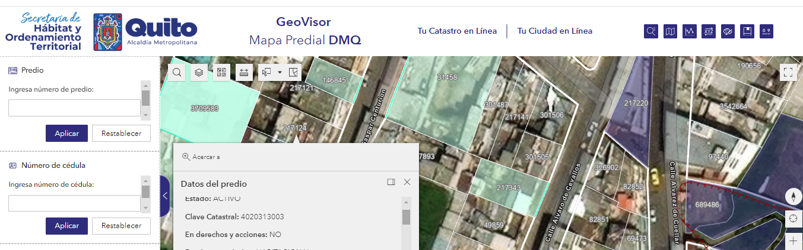
Número de predio: 217124
Estado: ACTIVO
Clave Catastral: 4020313003
En derechos y acciones: NO
Destino económico: HABITACIONAL
Parroquia: SAN JUAN
Dependencia administrativa: MANUELA SAENZ
Datos del titular de dominio
Nombre o razón social: ARCOS LOMAS LUIS ROMULO
Tipo de propietario: NATURAL
Total de propietarios: 1
Avalúo catastral
Avalúo del terreno ($): 21711,36
Avalúo de construcciones ($): 141656,30
Avalúo de adicionales ($): 0,00
Avalúo total del bien inmueble ($): 163367,66
Datos del lote
Tipo de lote: UNI
Denominación del predio: ARCOS LOMAS LUIS ROMULO
Área regularizada: NO
Área según escritura (m2): 264,00
Área terreno/predio (m2): 264,00
Área de construcción (m2): 463,49
Área gráfica (m2): 246,42
Frente: 9,62
Valor AIVA: 100,00
Nomenclatura: N6-91
Fecha de escritura: 11/12/1964, 19:00
Fecha de inscripción: 11/12/1964, 19:00

